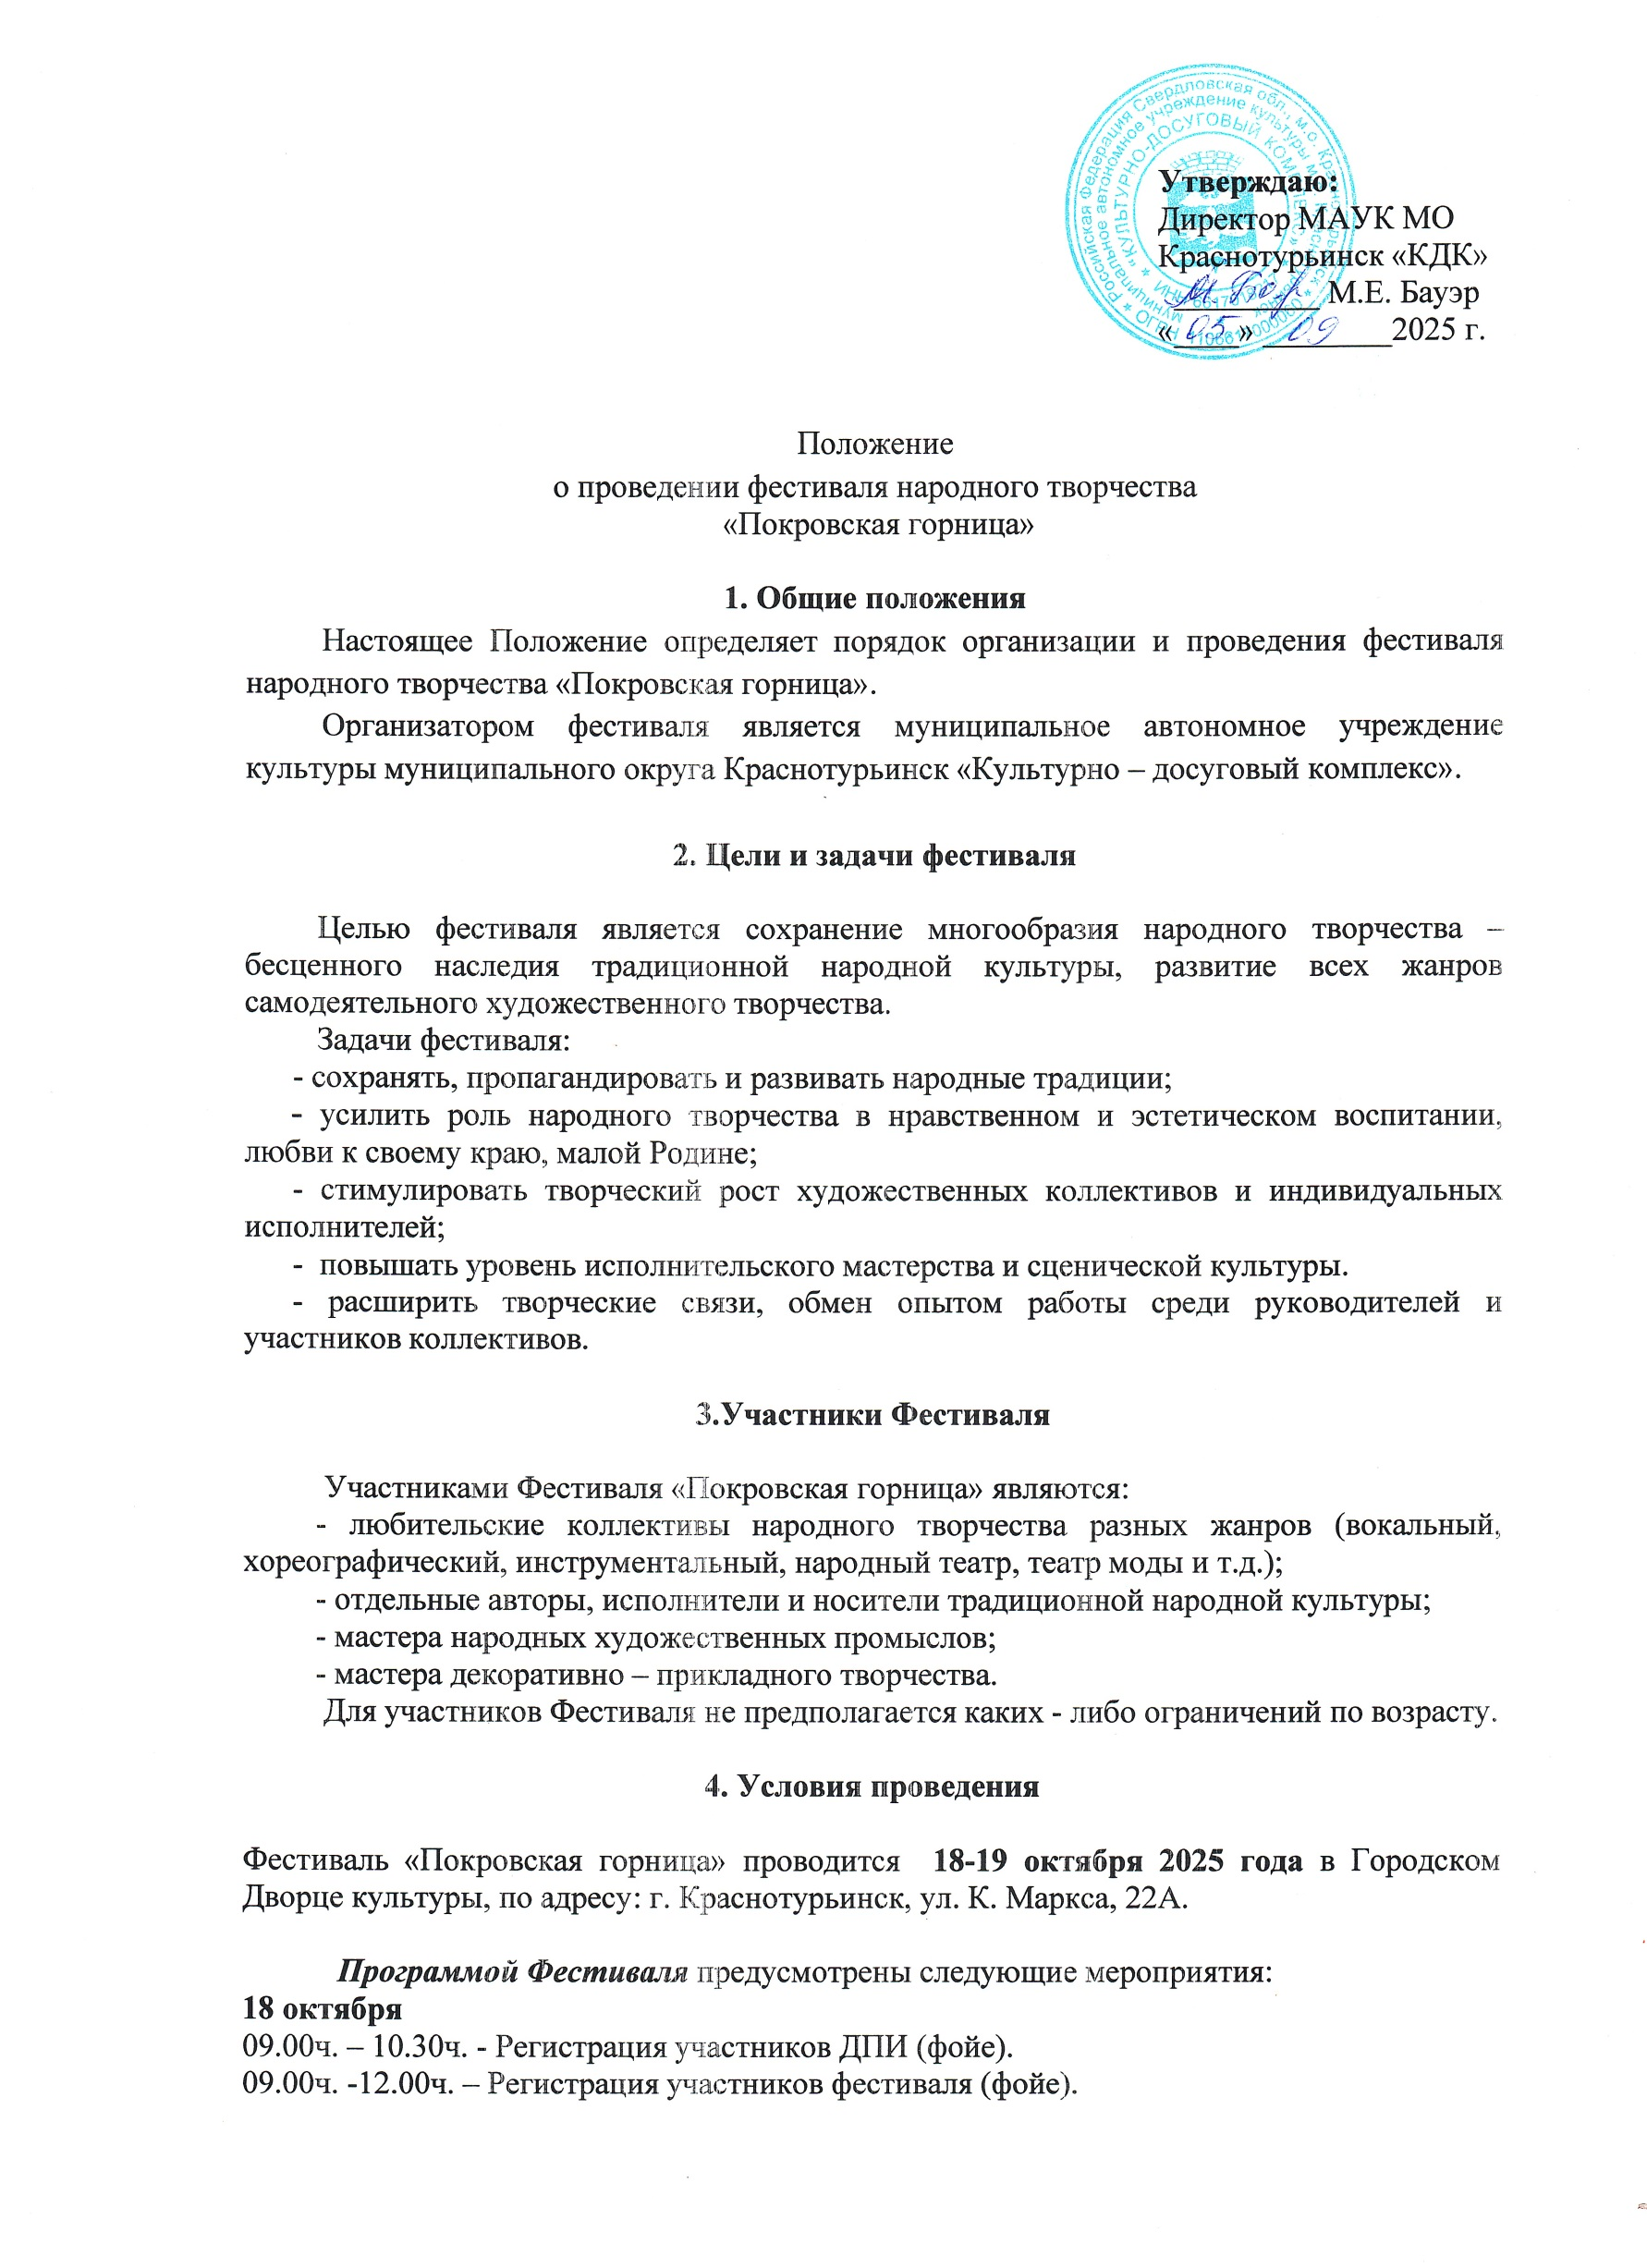
Утверждаю:

11.00ч. -16.00ч. – Выставка - ярмарка «Мастеровая слобода» для авторов, исполнителей и носителей народной традиционной культуры, мастеров народных художественных промыслов, декоративно- прикладного искусства (фойе).
Участникам предоставляется место – не более 4 кв.м для выставки и реализации своей продукции. Место предоставляется по мере прибытия участников на Фестиваль. Непосредственное место участнику указывает администратор площадки.
Участникам ярмарки предоставляется возможность реализовать свою продукцию по договорной цене.
Участник выставки-ярмарки «Мастеровая слобода» должен быть в народном или стилизованном костюме.
12.00ч. – Торжественное открытие фестиваля «Покровская горница» (концертный зал).
12.10ч.– Концертная программа творческих коллективов. Участники представляют один концертный номер продолжительностью не более 4 минут.
В адрес организаторов на e-mail: e1ena-elena73@yandex.ru до 6 октября 2025 года необходимо высылать видео концертных номеров для участия в фестивале.
12.10ч.–Открытый конкурс исполнителей народной песни «БаскОй». Программа выступления должна включать в себя 2 разнохарактерных произведения, продолжительностью не более 7 минут (общего времени). Исполнение по фонограмму «+» и «караоке» не допускается.
12.30ч.- Конкурс- дегустация «Пельмени Урала» (фойе).
18.00ч. –Круглый стол с руководителями коллективов и членами жюри (кинозал).
18.15ч.-Мастер-класс по народному вокалу для всех желающих от членов жюри (кинозал).
18.30ч.- Молодежная вечёрка (кинозал).
Обращаем ваше внимание- время может измениться.

19 октября
12.00 – Гала-концерт.
14.00.- Закрытие фестиваля

Все участники фестиваля награждаются дипломами.
Заявки (Приложение 1,2,3,4) на участие вместе с документами об оплате и согласием на обработку персональных данных принимаются до 6 октября 2025 года в адрес оргкомитета фестиваля по e-mail:
e1ena-elena73@yandex.ru - концертная программа, конкурсная программа
osk74@mail.ru – выставка – ярмарка «Мастеровая слобода», мастер-класс по народному вокалу, вечерка для молодежи
К заявке прилагается цветная фотография хорошего разрешения в электронном виде.
5. Финансовые условия
Организационный взнос за участие в фестивале:
- для детских коллективов/солистов - 300 рублей.
-для молодежных коллективов/солистов -400 рублей
- для взрослых коллективов/солистов -500 рублей
-для мастеров ДПИ, ремесленников-300 рублей

Реквизиты для оплаты организационного взноса
Наименование организации: МАУК МО Краснотурьинск «КДК»
ИНН/КПП 6617018217// 661701001
Банк: УРАЛЬСКИЙ БАНК ПАО СБЕРБАНК РОССИИ
ИНН/КПП Банка 7707083893/667143001
р/счет 40703810216544000013
корр/счет 30101810500000000674
БИК 046577674

Участники фестиваля в строчке «назначение платежа» вводят слово «Фестиваль».
Участники ярмарки в строчке «назначение платежа» вводят слово «Ярмарка»
Срок оплаты организационного взноса до 06.10.2025.
Оргвзносы не возвращаются.
Все расходы по проезду и пребыванию участников на Фестивале несет направляющая сторона.
6.Организационный комитет фестиваля
Для решения текущих вопросов организации фестиваля создается организационный комитет, в состав которого входит муниципальное автономное учреждение культуры муниципального округа Краснотурьинск "Культурно – досуговый комплекс». Организационный комитет осуществляет общее руководство по подготовке и проведению фестиваля.

7. Партнеры Фестиваля
- Собор во имя святого преподобного Максима Исповедника;
- Общественно –политическая газета «Заря Урала»

Контактные лица:
+7(908) 912-62-00 – Москалева Елена Олеговна- менеджер по культурно –массовому досугу МАУК МО Краснотурьинск «КДК».
+7(900)-033-16-64 - Каменская Олеся Сергеевна – методист МАУК МО Краснотурьинск «КДК»

Уважаемые участники!
Во время фестиваля возможно размещение в гостиницах г. Краснотурьинска:

Гостиница «Турья», ул. К. Маркса, 21.
Телефоны: 8 (912) 272-65-68, 8 (34384) 48280
Гостиница находится рядом с ГДК

Гостиница «Прометей», ул. Октябрьская, 11.
Телефоны: +7 (953) 004-51-62, 8 (34384)6-27-85
Как доехать до ГДК:
От гостиницы дойти до ул. Ленинского комсомола на остановку возле магазина «Горизонт».
Автобус №100 до остановки «ДК «БАЗ». Стоимость проезда -25 р.

Приложение № 1

Заявка
на участие в концертной программе фестиваля народного творчества «Покровская горница»

1.Город, район:
2.Название базового учреждения (при наличии)*:
3.Контактные данные базового учреждения (полное название, без сокращений) - телефон, электронная почта:
4.Ф.И.О./название коллектива*:
5.Количество участников:
6.Руководитель ФИО*, контактный телефон:
7. Обед (кол-во человек):
8. Концертная программа:

№  п/п | Название творческого номера | Автор музыки, слов | Продолжительность номера | Технический райдер (необходимое кол-во микрофонов, стоек, и т.д.).
1.
В наличии 10 радиомикрофонов, подвесные микрофоны
*Данные сведения указываются так, как должно быть написано в дипломе

Приложение № 2
Заявка
на участие в выставке-ярмарке «Мастеровая слобода»

1.Город, район:

2.Название базового учреждения (при наличии)*:

3.Ф.И.О./название коллектива (мастера)*:

4.Контактный телефон, электронная почта:

6. Представляемая продукция (товар):

7. Количество столов:

*Данные сведения указываются так, как должно быть написано в дипломе

Приложение № 3

Заявка на участие в мастер –классе по народному вокалу

*ФИО:
Город/район:
*Должность:
Контактный телефон:
Электронная почта:
Оплата наличными производиться непосредственно на мастер-классе

Приложение № 4
Заявка на участие в «Молодежной вечёрке»

ФИО/название коллектива:
Город/район:
Количество человек:
Возраст:

